ここに文章ここに文章ここに文章ここ
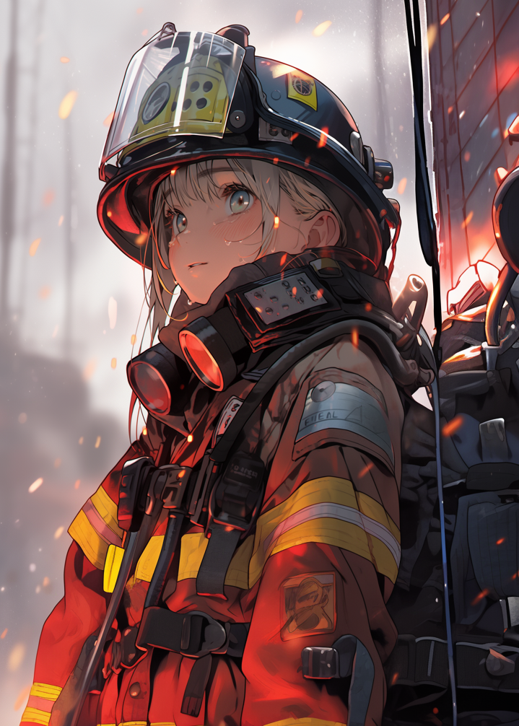
テンプレＢａｂｙ消防協会 TEL 012-3456-7890
文章
ここに文章ここに文章 ここに文章ここに文章 ここに文章ここに文章

タイトルタ

